90-Redes de computadores

Objetivos da atividade:

- Neste roteiro iremos trabalhar com criação de Redes locais virtuais. As LAN virtuais (VLANs) são semelhantes a uma rede, no entanto são criadas na Camada 2 para reduzir ou eliminar o tráfego de difusão. Nesta atividade iremos configurar duas Vlans distintas e configurar troncos de comunicação.

|  |
| --- |
|  |
| Bibliografias  **KUROSE, J. F. e ROSS, K. W**. Redes de Computadores e a Internet – Uma Nova Abordagem – Pearson  **BRITO, S. H. B.** Laboratórios de Tecnologias Cisco em Infraestrutura de Redes – Novatec  **CISCO CCNAv7-2.** Capituos 1 e 2 do conteudo do curso.  **Blog LabCisco -** <http://labcisco.blogspot.com.br/> |

***Prof. Dr. Bruno da Silva Rodrigues -*** [Bruno.rodrigues@mackenzie.br](mailto:Bruno.rodrigues@mackenzie.br)

|  |
| --- |
|  |
| ***Configurando Vlans.*** |
|  |

Nesta atividade, iremos criar duas Vlans separando logicamente a rede usada nos laboratorios da Universidade e a redes dos Professores. A figura abaixo apresenta um esquema lógico da rede que será implementada.

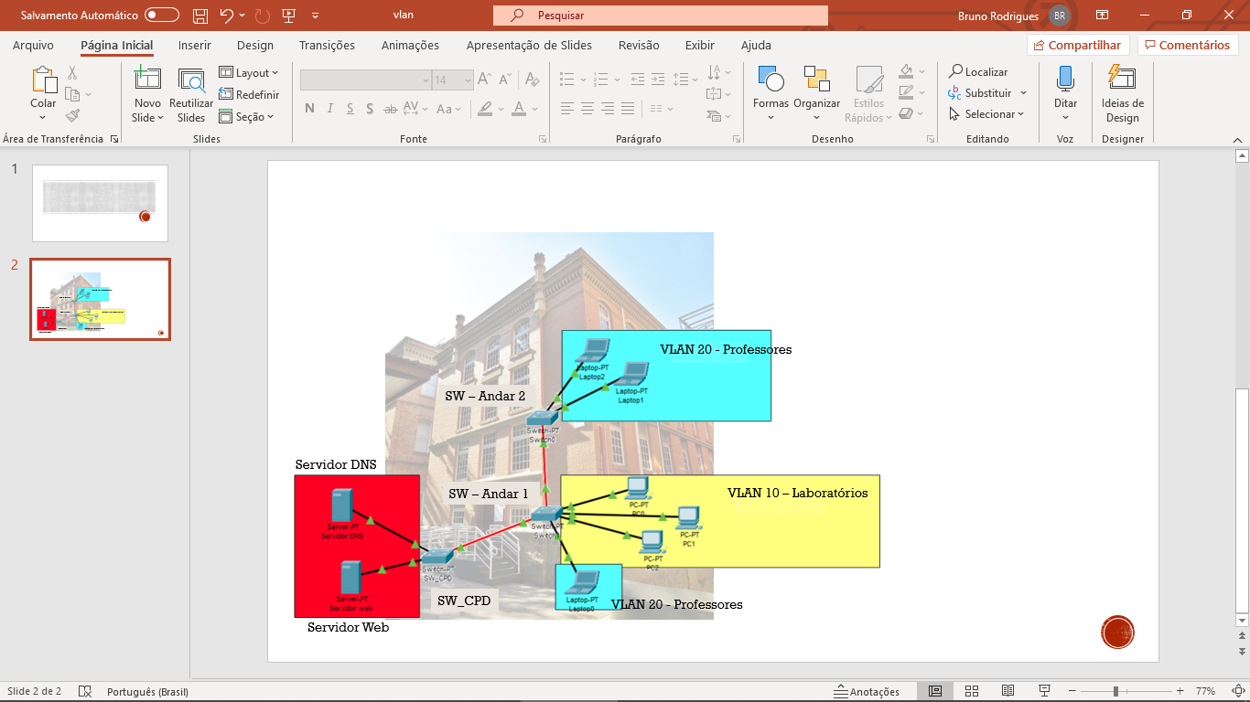

Figura 1. Topologia logica da rede

Reproduza a topologia apresentada na figura 1 e configure as interfaces dos roteadores via CLI. (não é preciso conectar cabo de console – pode configurar via CLI ao clicar no roteador. Realizar um print da tela em cada interface configurada.

|  |  |  |  |  |  |  |  |
| --- | --- | --- | --- | --- | --- | --- | --- |
| **Dispositivo** | **Interface** | **Endereço IP** | **Máscara de sub-rede** | **Default Gateway** | **Servidor DNS** | **Porta do Switch** | **VLan** |
| Laptop 1 | Ethernet0 | 192.168.0.2 | 255.255.255.0 | 192.168.0.1 | 192.168.0.200 | SW\_Andar2  Fa0/1 | **20** |
| Laptop 2 | Ethernet0 | 192. 168.0.3 | 255.255.255.0 | 192.168.0.1 | 192.168.0.200 | SW\_Andar2  Fa1/1 | **20** |
| Laptop 0 | Ethernet0 | 192. 168.0.4 | 255.255.255.0 | 192.168.0.1 | 192.168.0.200 | SW\_Andar1  Fa3/1 | **20** |
| PC0 | Ethernet0 | 192. 168.0.5 | 255.255.255.0 | 192.168.0.1 | 192.168.0.200 | SW\_Andar1  Fa0/1 | **10** |
| PC1 | Ethernet0 | 192. 168.0.6 | 255.255.255.0 | 192.168.0.1 | 192.168.0.200 | SW\_Andar1  Fa1/1 | **10** |
| PC2 | Ethernet0 | 192. 168.0.7 | 255.255.255.0 | 192.168.0.1 | 192.168.0.200 | SW\_Andar1  Fa2/1 | **10** |
|  |  |  |  |  |  |  |  |
| Servidor  DNS | Ethernet0 | 192.168.0.200 | 255.255.255.0 | 192.168.0.1 | ----------- | SW\_CPD  Fa1/1 | **20** |
| Servidor  WEB | Ethernet0 | 192.168.0.250 | 255.255.255.0 | 192.168.0.1 | ----------- | SW\_CPD  Fa0/1 | **20** |

## Parte 1: Topologia e configuração das máquinas

Nesta primeira parte da atividade, implementem a topologia e configure as máquinas conforme indicado no enunciado do exercício.

## Parte 2: Criação do Servidor Web e Servidor DNS

1. Clique no servidor, acesse a Aba “Desktop” e a opção “IP configuration” para configurar o endereçamento IP do servidor conforme os endereços apresentados na Tabela 1.
2. Após configurar o endereço IP do servidor, vamos configurar os serviços. O primeiro serviço que será configurado é o servidor Web. Para isso, acesse a Aba “Services” do servidor e escolha a opção HTTP. Edite o arquivo index.html alterando o topo da Página para “Disciplina de Comunicação de Dados” e a linha de baixo coloque seu nome e TIA. A figura 2 tem um exemplo de como a página deve ficar.

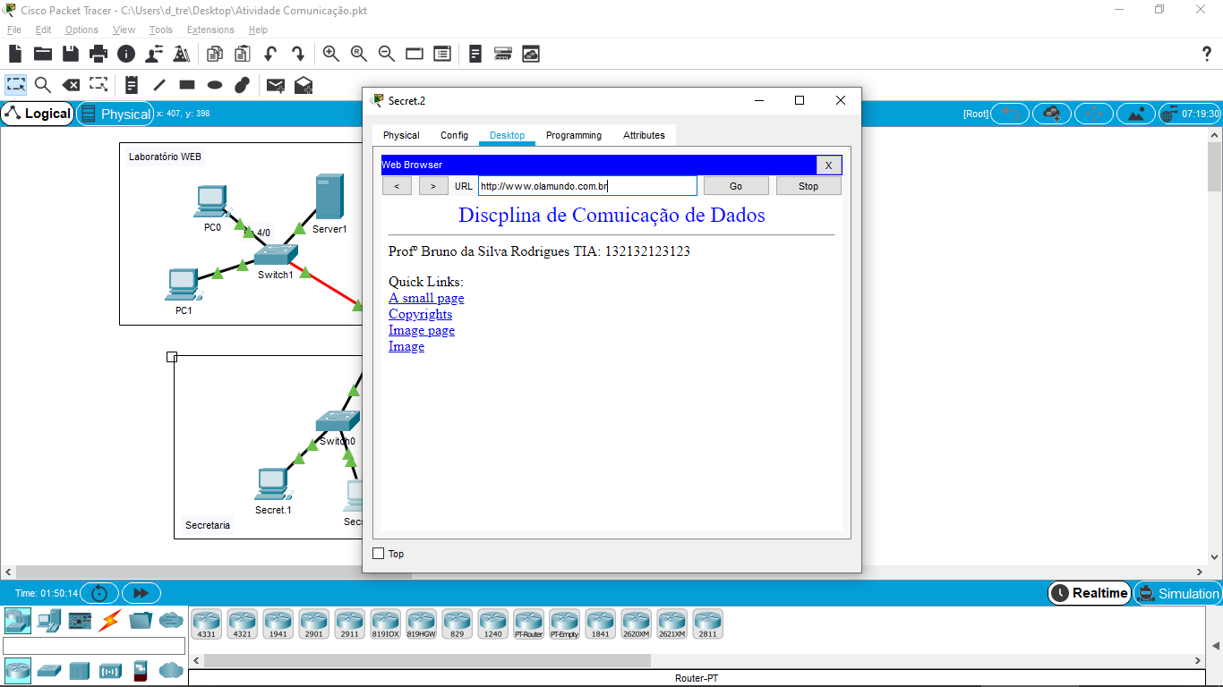

Figura 2.Página HTML que será enviada pelo servidor WEB.

1. Agora iremos configurar o servidor de DNS. Para isso acesse a Aba “Services” do servidor e escolha a opção DNS. Para realizar a configuração basta indicar o nome do domínio (Name) (pode colocar o nome de sua preferência ex. www.olamundo.com.br), o tipo do registro (type) que no nosso caso será um registro IPv4 e o endereço IP do servidor Web que acabou de ser configurado.
2. Va no PC e acesse o site via web browser digitando a URL criada no servidor de DNS. Apresente um print da tela.

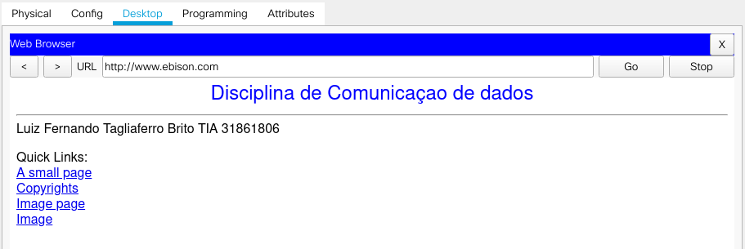

## Parte 3: Configuração básica de switchs

Os switchs também usam o Cisco IOS que os roteadores, portanto todos comandos de configuração básica e segurança usados no roteador são validos para configurar os switchs. Com base na atividade de configuração de roteadores realize as seguintes configurações;

- Altere o hostname (via comando) para o seu nome\_andar conforme indicado na figura 3.

- Implemente senha para acessar o modo privilegiado

- Salva as modificações no startup-config

Apresente um print com os comandos usados (***só serão aceitos os prints da tela de configuração***)

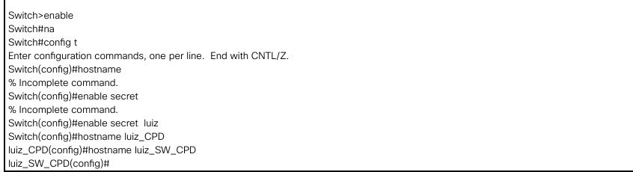

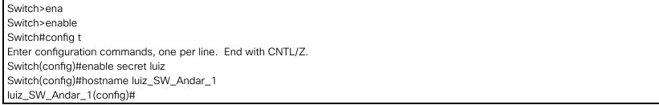

## DeepinScreenshot_select-area_20201115210305

## DeepinScreenshot_select-area_20201115210641DeepinScreenshot_select-area_20201115210826DeepinScreenshot_select-area_20201115210858

## Parte 4: Verificar VLANs

Nesta etapa iremos segmentar a rede em duas Vlans:

***Vlan 10:*** *Essa é uma Vlan é uma rede destinada ao Laboratório da Universidade. Por serem máquinas de uso geral e de livre acesso aos alunos, essa rede deve ser isolada das outras redes.*

***Vlan 20***: *Essa é uma Vlan exclusiva para uso dos professores da Universidade onde todos os computadores destinados aos professores, um servidor local de intranet e um servidor de serviço DNS.*

Andar 2

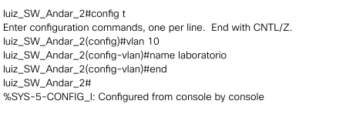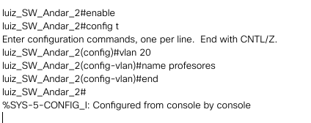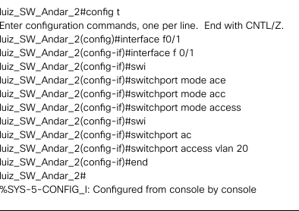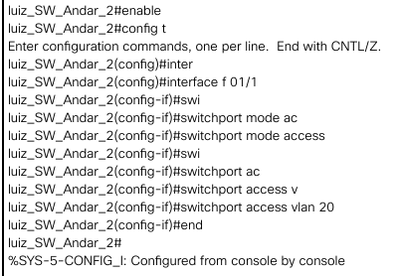

Andar1

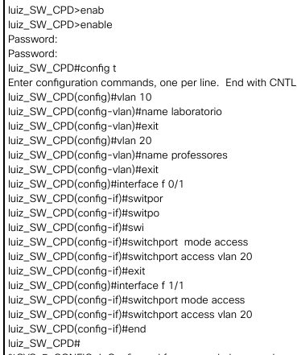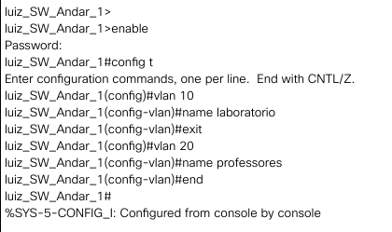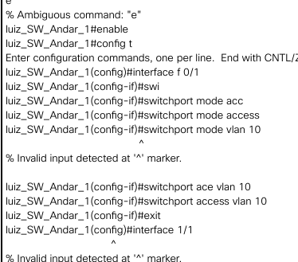

‘

SW CPD

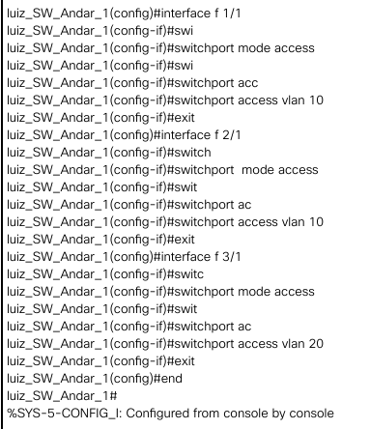

# Scythe Mugen 5 Rev.B, AMD/Intel

Configure as interfaces Vlans dos switchs de acordo com as informações da tabela I. Execute um ping do laptop 0 (localizado no 1ª andar) com destino a qualquer máquina localizada no 1ª andar. O comando foi executado com sucesso? Interprete o resultado e apresente um print com os comandos usados (***só serão aceitos os prints da tela de configuração***)

Tente acessar o servidor de web. Foi possível acessar? Interprete os resultados

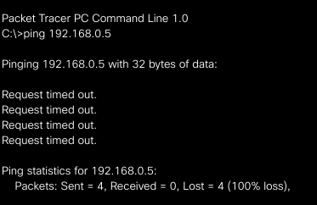

.

## Parte 5: Configure os troncos de comunicação entre os switchs.

Na última etapa de configuração, iremos configurar os troncos entre os switchs. O tronco entre o Sw\_Andar2 e SW\_Andar1 deve permitir tráfego tanto da Vlan 10 quanto da Vlan 20.

Já o tronco entre o SW\_Andar1 e SW\_CPD só deve permitir tráfego da Vlan de professores.

Apresente um print com os comandos usados para configuração dos troncos (***só serão aceitos os prints da tela de configuração***).

Entre em qualquer computador do segundo andar e acesse o site através da URL. Apresente um print da tela.

